Мой прадедушка – участник
Великой Отечественной войны.
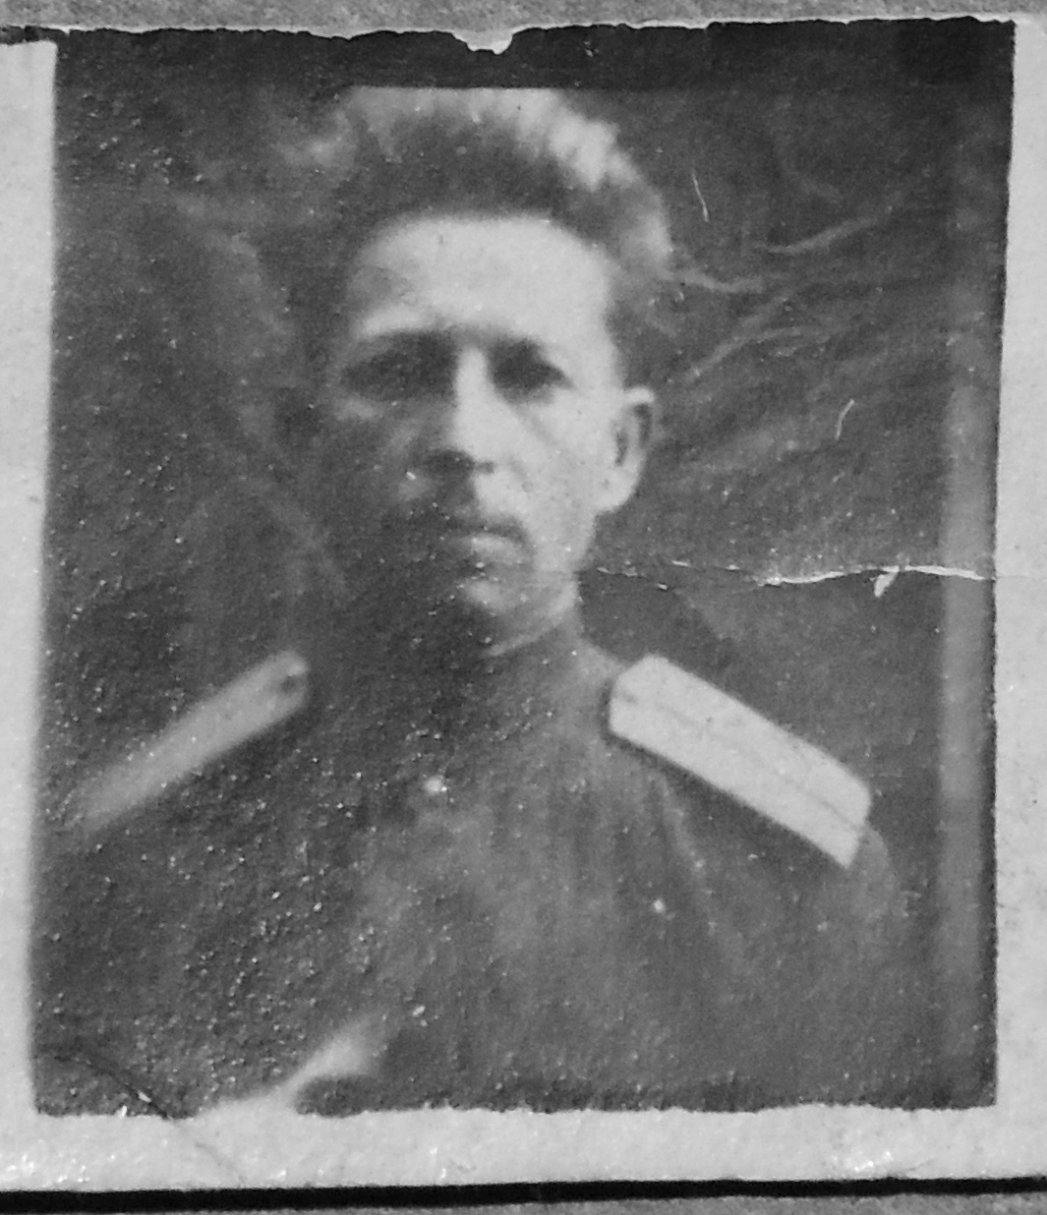

Мой прадедушка Байдосов Илья Александрович – участник двух войн.
Байдосов Илья Александрович родился в 1902 году в городе Старые Арти Свердловской области.
Во время Революции и Гражданской войны служил в кавалерии и был адъютантом Василия Блюхера.
Когда началась Великая Отечественная война, Илья Александрович был призван на службу в звании лейтенанта. Командовал ракетными орудиями «Катюша». В должности командира взвода служил на многих фронтах Великой Отечественной войны. Дошёл до Берлина, где и встретил Великую Победу.
Но не все вернулись с той войны. Сын моего прадеда Байдосов Аркадий Ильич был лётчиком и погиб во время войны. Известно только то, что пропал без вести.
За личное мужество и отвагу в боях прадед был награжден Орденом Красной звезды и медалями.
Дома его ждала жена Катя. Как рассказывала бабушка, он смеялся, что на войне командовал «катюшей», а дома боится своей Катюши.
Последние годы жизни провёл в Кадникове, где и был похоронен.
Мой прадед всегда остаётся в нашей памяти!

Ученик 5 «В» класса МОУ СОШ №16
Анкудинов Артём.

